MANTENIMIENTO Y PUBLICACIÓN DE AGENDAS NOTES CON CMSdipPro

CONTENIDOS:

En este documento, explicaremos brevemente como poder utilizar y publicar la agenda Notes para poder cumplir con la Transparencia. Pero no de la Agenda Notes propiamente dicha.

OBJETIVOS:

- Conocer el sistema de publicación de agendas de CMSdipPro.
- Saber como debemos poner la información que se publicará.
- Saber como autorizar la publicación.
- Recoger comentarios y sugerencias que puedan ayudar a mejorar el sistema.

TEMAS:

- MANTENIMIENTO DE AGENDAS
  - ANOTACIONES EN LA AGENDA

- PUBLICACIÓN DE AGENDAS
  - AUTORIZACIÓN DE LA PUBLICACIÓN
  - RESTRICCIONES

- IMPRESIÓN DE AGENDA

Autor: Luis García Maldonado
info@dipalme.org
lgarciam@dipalme.org

MANTENIMIENTO DE AGENDAS:

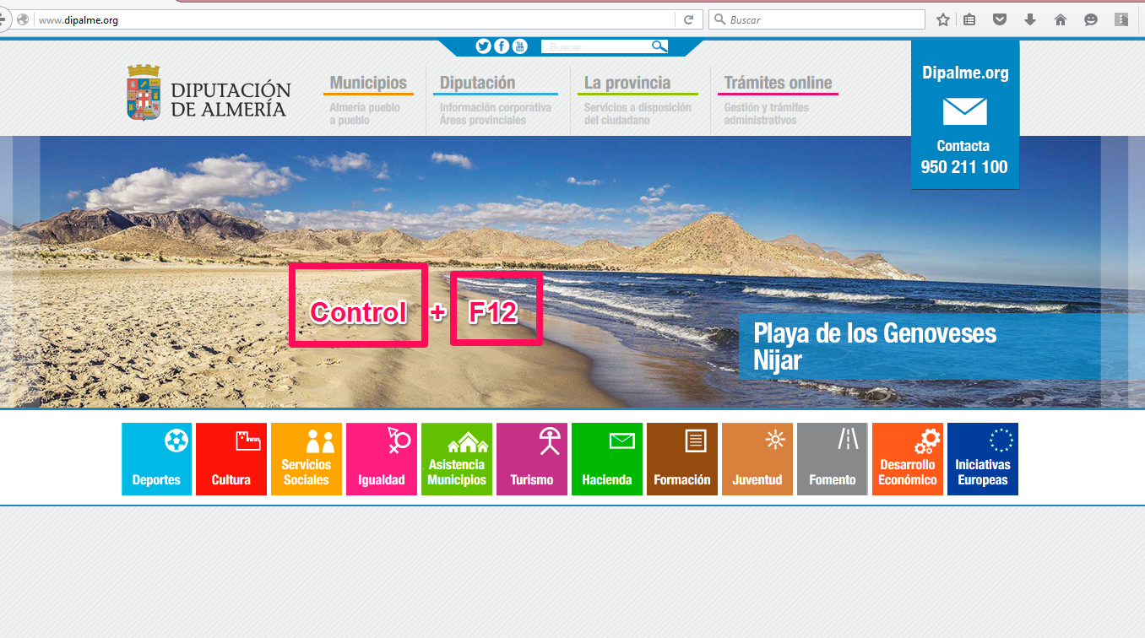

En cualquier página de CMSdipPro, como la de dipalme, pulsar simultáneamente las teclas Control y F12.

Pedirá autenticación, como para entrar en la Intranet

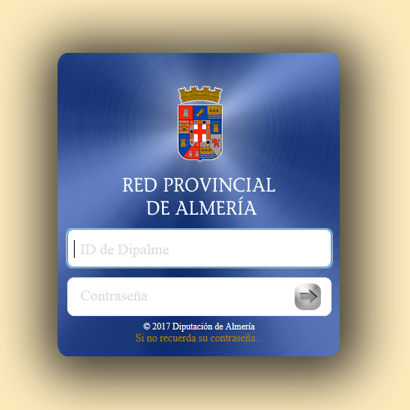

Una vez identificado se accede a la pantalla de CMSdipPro

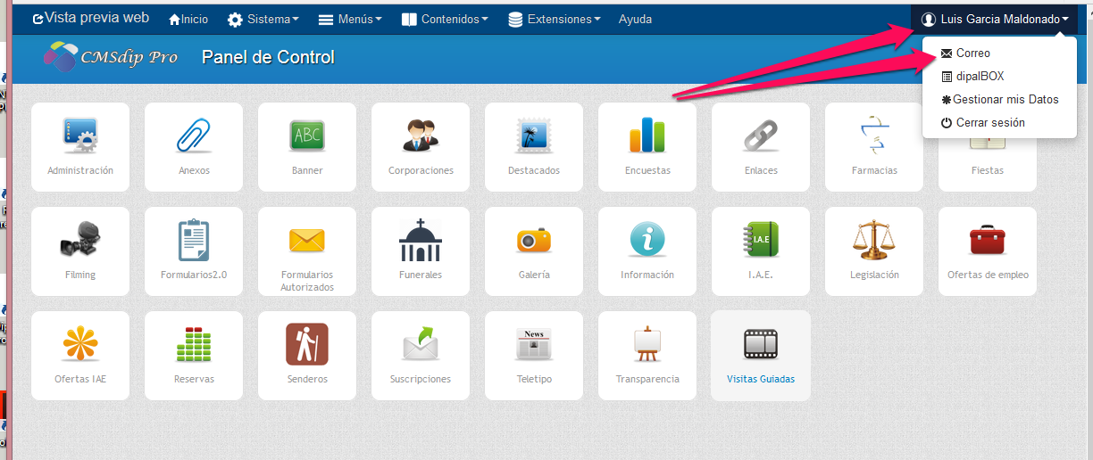

Donde accederemos al correo personal, pero en él podremos abrir cualquier otra cuenta de correo-e de la Red Provincial en la que estemos autorizados a trabajar.
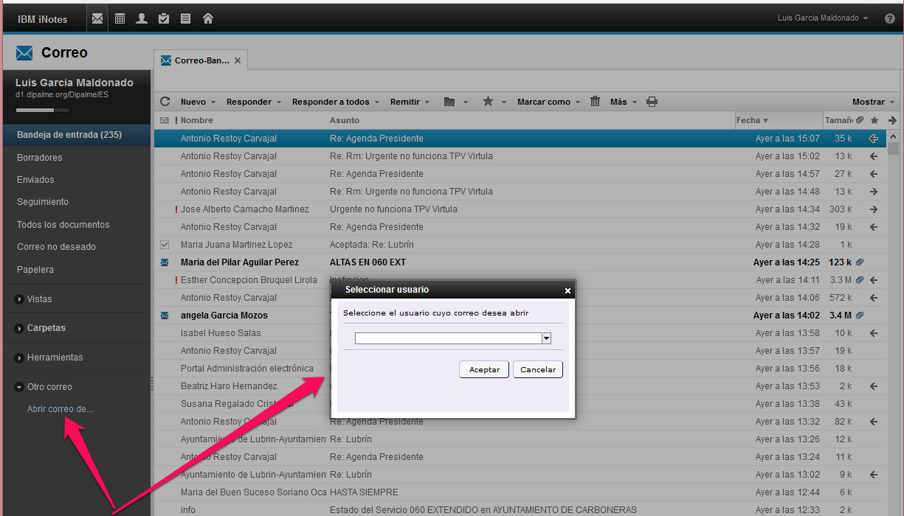

En Otro correo, una vez seleccionado el buzón correspondiente

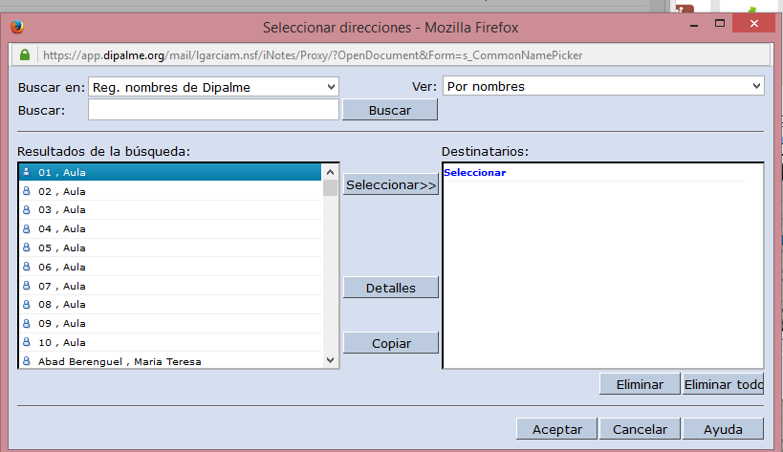

Accederemos a la pantalla del nuevo correo, donde podremos trabajar como en la nuestra y por tanto, podremos acceder a la agenda de dicho correo

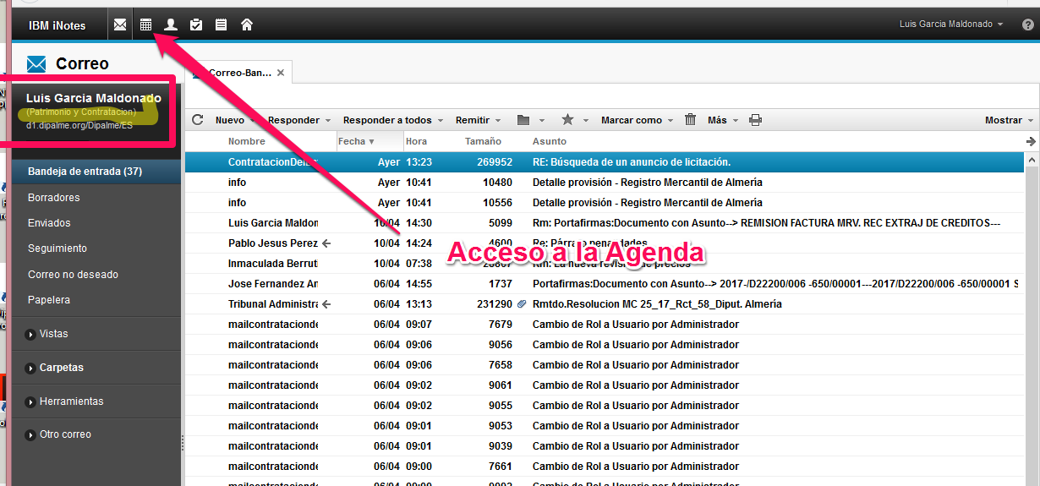

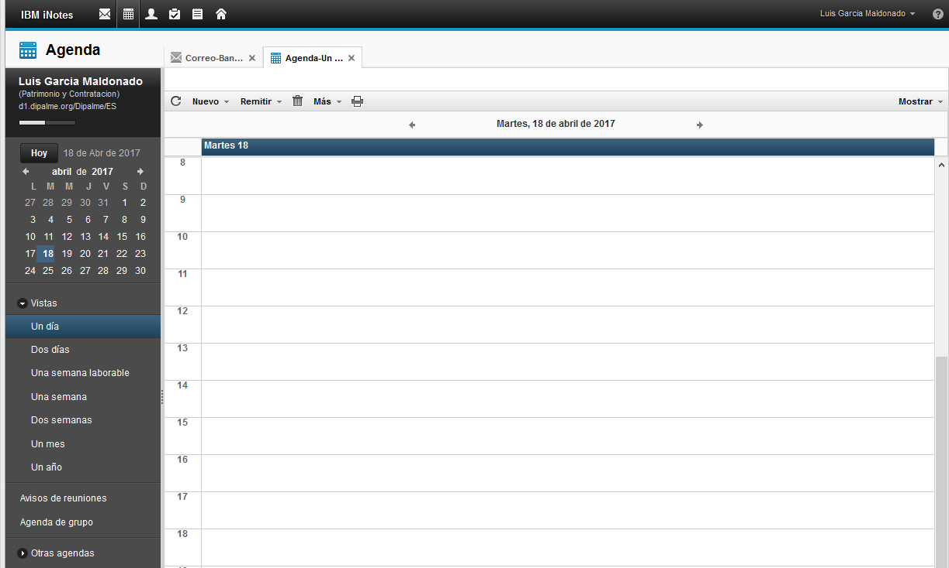

ANOTACIONES EN LA AGENDA:

Debemos tener en cuenta que la información que pongamos en la agenda, será la que luego podremos publicar en Internet, o imprimir en hoja de actividades diarias. Si bien, la información no será la misma. Así:

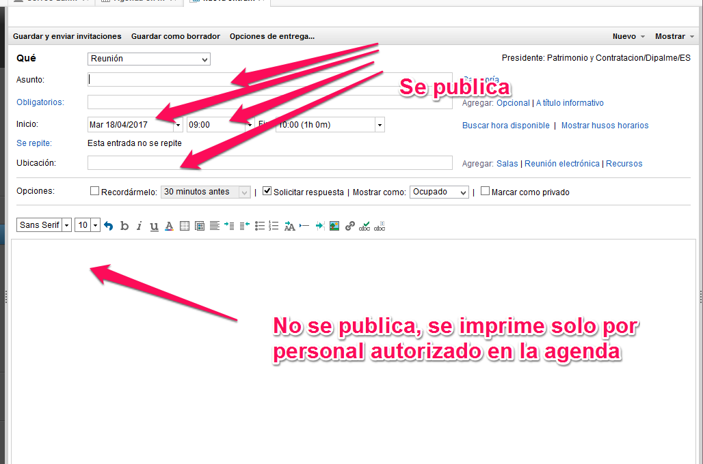

En el informe, saldrá también, sólo si se pone, la Categoría que marquemos o agreguemos a la lista

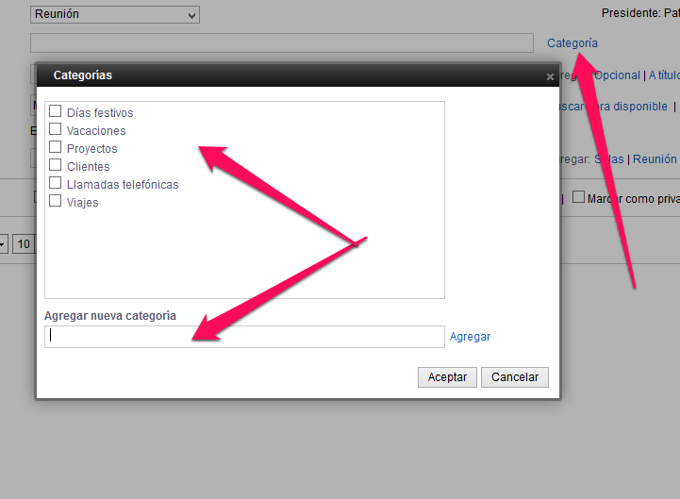
Y, como veremos después, podremos utilizar determinadas palabras que nosotros decidamos al autorizar la publicación de la Agenda, para que, si las ponemos en Asunto o en Ubicación, según no se vea esa entrada en la publicación, solo sea consultable por los titulares de la agenda.

PUBLICACIÓN DE AGENDAS:

La agenda se publica utilizando la url que podremos consultar en la Ayuda de CMSdipPro:

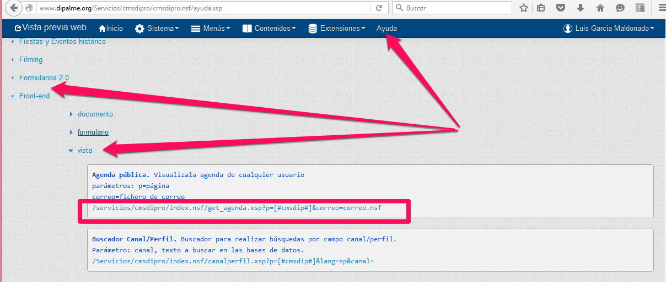

http:www.dipalme.org/servicios/cmsdipro/index.nsf/get_agenda.xsp?p=[#cmsdip#]&correo=correo.nsf

En lugar de [#cmsdip#], pondremos la página en la que se publica.
En lugar de correo, pondremos el nombre corto de la agenda a publicar.

AUTORIZACIÓN DE PUBLICACIÓN.- Pero, aunque se ponga esa url, no se obtendrá nada, si previamente no se ha autorizado la publicación por quien sea gerente de la correspondiente agenda. Para lo que accederá por: Administración.- Agenda
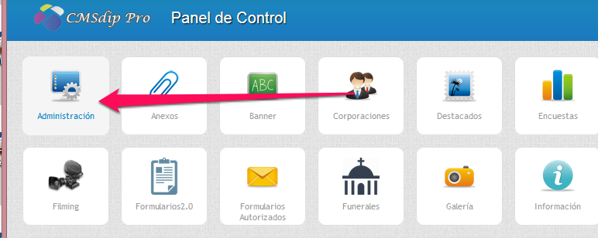

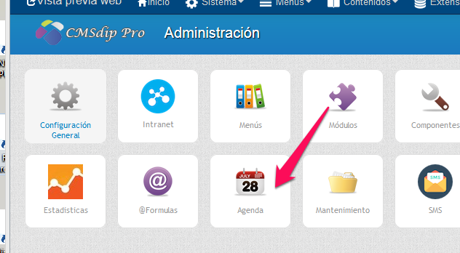

Y podrá crear un nuevo permiso o editar el existente

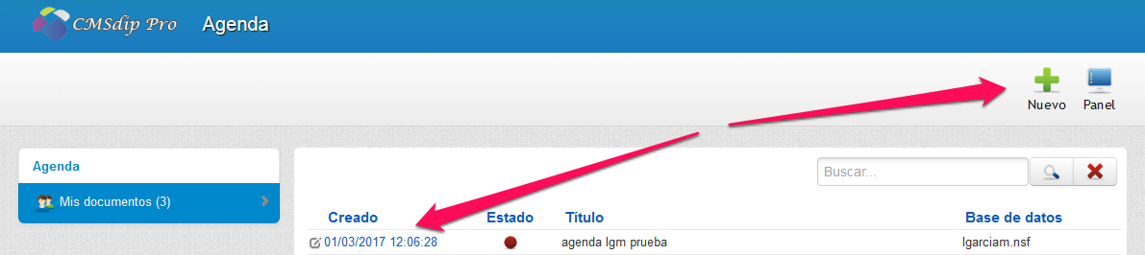

Aparte de decidir si se Publica o No (pues puede suspenderse la publicación sin dar de baja el documento de autorización)

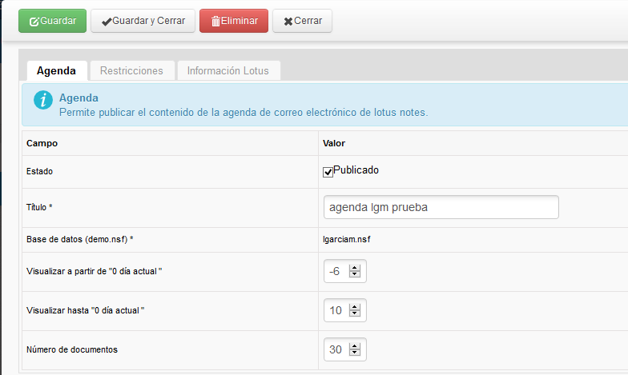

En la Pestaña Agenda, pondremos:
- Estado, publicado o no según que esté o no marcado. El mismo efecto se consigue cambiando el botón verde a rojo y viceversa en la vista previa.
- Titulo, de la agenda que aparecerá en la cabecera de la información.
- Base de Datos, el nombre corto del correo.nsf (obviamente, podemos escribir cualquier nombre, pero sólo dejará grabarlo si somos gerente o editor de esa base de datos).
- Visualizar a partir de:, podremos enseñar desde n días pasados si los ponemos con el signo - Si se deja 0, sólo desde el día que se consulte.
- Visualizar hasta: indicar cuantos días se quiere enseñar la agenda además del actual. (Si el actual no se quiere enseñar, poner -1), si se deja 0 sólo se verá hasta el día que se consulte.
- Número documentos, permite indicar cuantas anotaciones de agenda enseñamos en cada página.

NOTA.- Si sólo se quiere enseñar el día que se consulta, dejaríamos a 0 el valor de los días.

La Pestaña Información Lotus, no permite mantener nada, tan sólo nos informa de cuando se ha creado el documento, sus modificaciones, autores, tamaño e ID´s de Notes.

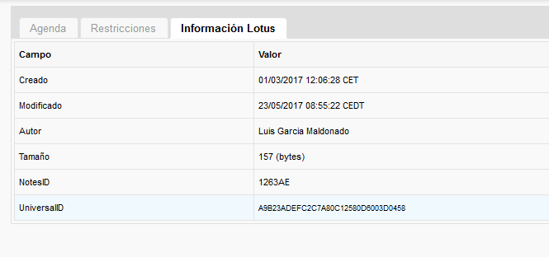

RESTRICCIONES. En la pestaña Restricciones, podremos excluir que se publiquen determinadas entradas de la agenda.

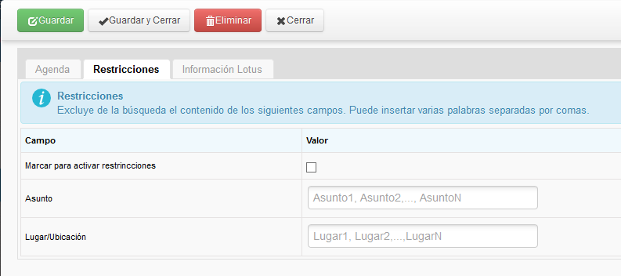

De manera que, si activamos las restricciones, marcando el campo Marcar para activar restricciones, el sistema evitará que se vena las entradas de nuestra agenda que contengan cualquiera de las palabras (secuencias de caracteres, por ejemplo NOVER) que hayamos incluido, tanto en el campo Asunto, como en el campo Lugar/Ubicación. Si ponemos más de una cadena de caracteres, las separaremos con coma.

Obviamente, cuando finalicemos los cambios, deberemos utilizar el botón de Guardar y/o Guardar y Cerrar. También podremos Eliminar la autorización o Cerrar sin hacer ningún cambio.



ENLACE PARA OBTENER HOJA IMPRESA:

Sólo podrá imprimir quien tenga permiso para trabajar en la agenda. para ello se utilizará la url. que podremos consultar en la Ayuda de CMSdipPro:

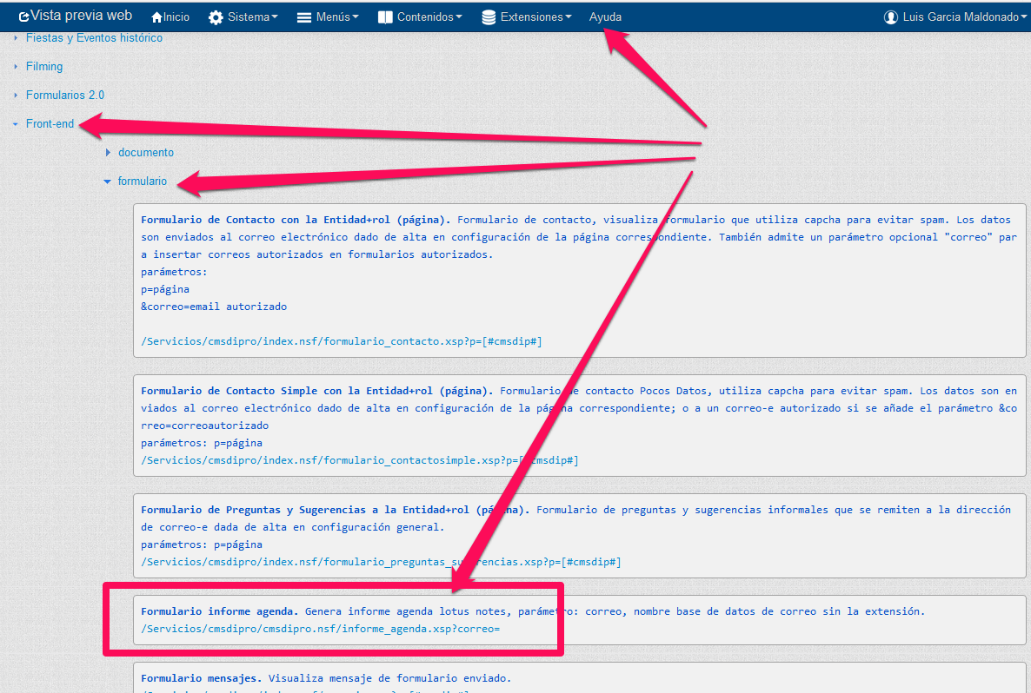

http:www.dipalme.org/Servicios/cmsdipro/cmsdipro.nsf/informe_agenda.xsp?correo=xxxxx.nsf

O, entrar al mantenimiento de autorización de la publicación de la Agenda

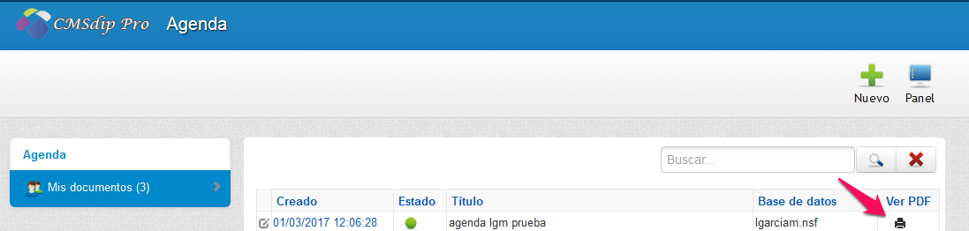

Donde, si pulsamos en el icono de Ver PDF, activará el enlace, que abrirá la pantalla para seleccionar el día a imprimir.

Añadiremos el nombre de la agenda a imprimir (nombre corto usuario), si es diferente a la que sale por defecto.

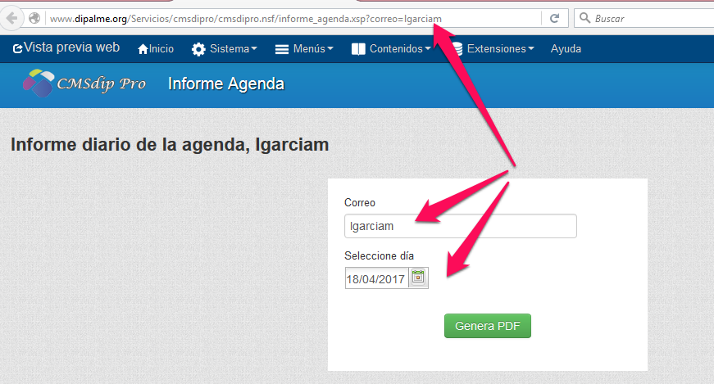

Pero, podremos poner el nombre de cualquier otra agenda en la que tengamos permiso para trabajar. Y, obviamente, diremos que fecha queremos imprimir, con lo que se generará el correspondiente pdf. En el que no sacara lo escrito en Asunto, sino en el cuerpo de la anotación de la agenda.

